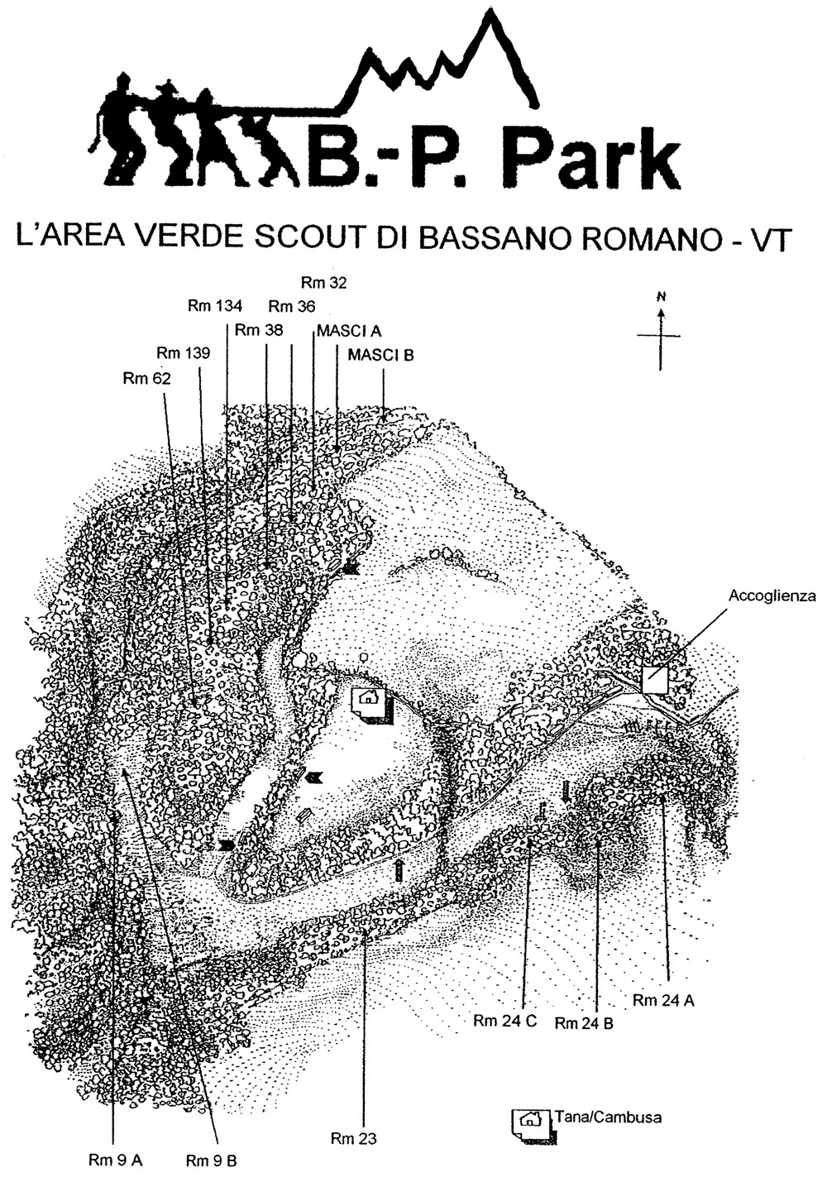
AI CAPI DI UNITA’ SCOUT
che campeggeranno nell’estate 2013 a B.-P. PARK
21/06 – 26/06 | Reparto | AGESCI Terlizzi 2 | Santina Di Bella | 340.6704678 | reparto.terlizzi2@libero.it
08/07 – 14/07 | bambini | Parrocchia di Ceri | Carmelo Genovese | 328.3508318 | ingenovese@gmail.com
15/07 – 28/07 | Clan | VCP Leiningen | Katharina Kummermehr | 0049 6322- 7531 | k.kummermehr@gmail-com
18/07 – 20/07 | clan | AGESCI Udine 4 | Stefano Basana | 329.3957567 | stfnbsn@gmail.it
22/07 – 27/07 | Clan | AGESCI Catanzaro 5 | Tonino Costa | 331.5805352 | totocosta@alice.it
28/07 – 04/08 | Branco  Reparto | CNGEI Portici | Federica Romano  SalvatoreOliviero | 338.9013401  333.6791193 | daino.pungente@hotmail.it  black_decker_assenzio@msn.com
01/08 – 10/08 | Reparto | AGESCI Nola 1 | Giulia Corcione | 334.9902483 | giu—88@hotmail.it
06/08 – 10/08 | Reparto | DPSG Essen | Maria Jacob | 00491781708039 | maria.jacob89@yahoo.de
12-13/08 - 19-21/08 | reparto | DPSG Bottrop | Leonie Sommerhaeuser | 00491.5785773505 | leoniesommerhaeuser@web.de
17/08 - 29/08 | Reparto | AGESCI Roma 38 | Salvatore Teresi | 329.1376007 | salvatore.teresi@me.com
19/08 – 30/08 | Gruppo | DPSG Handorf | Martin Fuchs | +0251 2006896 | fuchs@muenster.de

Carissimo/a,
siamo lieti che tu abbia scelto di venire a B.-P. PARK con la tua unità (l’elenco qui sopra non contiene le unità non confermate ad oggi) e ti ricordiamo che B.-P. PARK è un campo nato e gestito – a titolo gratuito – da circa cinquanta capi scout, ex-capi e genitori di scout. Con l’occasione ti informiamo – in aggiunta a quanto comunicatoti con la nostra lettera di conferma campo - che:
* Notizie sulla natura ed una mappa di B.-P. PARK, percorsi intorno a B.-P. PARK, gli orari dei treni da e per Roma e tutte le ultime notizie le puoi trovare sul nostro sito web: www.bppark.it
E’ possibile che i percorsi segnalati ma non battuti da tempo siano stati invasi dalla vegetazione: ti raccomandiamo perciò, nel caso vogliate percorrerli, di portare con voi il necessario per farvi strada (es. roncole...).
* Avete la possibilità di pernottare a Roma presso il Centro Scout Roma 60 (40 posti su letti a castello, refettorio, cucina, docce e gabinetti – in via Augusto Renzini , 20 – 00128 Roma); se ne avete intenzione, comunicatelo ad Umberto Troiani tel 347 3352302 o umberto_troiani@hotmail.com. Il contributo richiesto per l’ospitalità è di 3,00 euro a testa a notte, d’estate.
* Di seguito sono elencate le attività proposte – quest’estate - a B.-P. PARK, i prezzi dei gadget di B.-P. PARK, i contatti che abbiamo di solito per l’acquisto del legname da costruzione e per il trasporto a Roma con pullman. Per altre informazioni puoi contattare Elio Caruso - tel/fax 06.36309530 o elio.caruso@bppark.it - ma abbi pazienza se non risponde sollecitamente, perché potrebbe essere fuori Roma… magari a B.-P. Park.
* Comunque tieni presente che il Capo di turno a B.-P. Park è dotato di un telefono cellulare:
333.3411811

Un fraterno saluto dallo staff di

B.-P. PARK.

LISTINO di massima dei PREZZI (in euro) DI ALCUNI GENERI ALIMENTARI in vendita presso il Supermercato MARINO (via Aldo Moro, 2 – Bassano Romano), di fronte al Monastero di S. Vincenzo Martire. Orario di apertura: dal lunedì al sabato 7,30-20,00; la domenica 7.,30-13,00.

Pane salato 2,19 al kg mozzarella fresca 7,20 al kg
Pecorino romano 14,90 al kg sottilette x 10 1,10 l’una
Caciotta mista/dolce 10,90 al kg salame milano 14,90 al kg
Grana padano 19,90 al kg mortadella 10,90 al kg
Galbanone 13,00 al kg prosciutto crudo 19,90 al kg
Ricotta di pecora 6,00 al kg pancetta tesa 11,90 al kg
Cacao perugina 1,45 l’uno riso arboreo primo kg 1 1,75 l’uno
legumi knorr vari tipi 1,78 l’uno
Latte p.s. 1 lt 0,99 l’uno pelati gr 800 primo 0,99 l’uno
The 25 filtri star 1,69 l’uno passata valfrutta gr 700 1,08 l’uno
Camomilla 20 filtri sogni d’oro 1,79, l’uno wurstel gr 100 0,50 l’uno
Orzoro gr 500 1,78 l’uno wurstel gr 250 1,10 l’uno
Marmellata santa rosa 1,94 l’uno tonno star gr 80 x 3 2,99 l’uno
Nutella gr 750 5,58 l’uno sale fino/grosso 0,21 l’uno
Nutella gr 200 2,47 l’uno uova x 6 1,39 l’uno
Zucchero kg 1 1,29 l’uno burro gr 200 1,92 l’uno
Biscotti classici/integrali kg 1 2,29 l’uno sughi pronti barilla 2,39 l’uno
Mais bonduelle 300 gr x 3 3,19 l’uno olio girasole lt 1 primo 2,19 l’uno
Farina “00” o “0” kg n1 0,79 l’uno olio extravergine lt 1 primo 3,99 l’uno
Pasta fabianelli gr 500 0,68 l’uno maionese top down 1,72 l’uno

Legname da costruzione
G. Lucciola, via Cassia km 53.200 |  | Filagna con scorza da 3 m: € 2,50 o € 1,80
tel. 0761.660159 (ore pasti); 348.7941382 |  | Filagna con scorza da 4,20 m: € 4,00
Pietro Vitaliano |  | Filagna con scorza da 4,5 m: € 5,00 compreso il trasporto
tel. 338.3083417 |  | Filagna senza scorza da 4,5 m: € 6,00 compreso il trasporto
Pullman
S.AU.RO. srl, affitto pullman  Tel. 06.3096509; fax 06.3096512 |  | Bassano Romano-Roma andata e ritorno in giornata (ore 8,00/20,00): se da 30 posti €450,00 + IVA; se da 50 posti € 600,00 + IVA.
 | I Gadget di B.-P. Park
 | Distintivi: a spilla, a vite o di panno |  | € 2.00
 | Libro di P. Giacomo Grasso o.p. “SULLE STRADE (una spiritualità per chi cammina)” |  | € 5.00

PROPOSTE DI ATTIVITA’ DI SCOUTING

Vengono proposte tecniche normalmente utilizzate dagli scout: è peraltro auspicabile che – unitamente agli scout – vi partecipino anche un/a aiuto capo od il/la capo dell’unità (purchè sia disponibile a farsi coinvolgere attivamente dall’attività), per una possibile valorizzazione dell’attività stessa nell’ambito dei programmi ordinari dell’unità. Ad ogni attività possono partecipare 25-30 scout in totale (di cui non più di 15 della stessa unità); solo all’osservazione delle stelle possono partecipare fino a 60 scout, mentre non più di 15 scout al tiro con l’arco.. I responsabili delle attività di scouting sono lieti di “tagliare” gli incontri su misura dei partecipanti: i Capi unità sono pertanto invitati a segnalarglielo – ove ritenuto opportuno – per tempo. L’appuntamento è sotto i “gazebo” di B.-P. Park (solo per l’osservazione delle stelle l’appuntamento è sul pratone, vicino al traliccio).

OSSERVAZIONE DELLE STELLE: dalle ore 21,30 alle ore 23,00. Nelle notti prossime alla “luna nuova” si osserva il cielo stellato, mentre vengono illustrate le varie stelle e costellazioni.

PIONIERISTICA: dalle ore 16,00 alle ore 19,00. Partendo dagli elementi basilari per le costruzioni da campo (nodi e legature) vengono realizzate delle costruzioni usando anche altre tecniche: incastri, uso degli “zipoli”, ecc. Nel corso dell’attività ogni gruppo di scout realizza – fra l’altro – una sedia smontabile da campo, o altro. Portare accetta e cordini.

PRIMO SOCCORSO: dalle ore 16,00 alle ore 19,00. Nel corso dell’attività – partendo dall’”a,b,c” degli interventi di primo soccorso – si perviene alla respirazione artificiale, analizzando peraltro la dotazione di una cassetta di pronto soccorso. Portare pacchetto individuale e/o cassetta di pronto soccorso di squadriglia o di unità.

TIRO con l’ARCO: dalle ore 9,30 alle 12,30.

ESPRESSIONE: dalle ore 16,00 alle ore 19,00 vengono insegnate tecniche da utilizzare in occasione dei fuochi serali; viene inoltre messo a punto il FUOCO che verrà realizzato la stessa sera dalle ore 21,00 in poi per tutte le Unità presenti a B.-P. Park!

Proposte di attività e date
Pionieristica |  |  | Lu  22/7 | Lu  29/7 | Lu  5/8
Primo Soccorso
Osservazione delle stelle |  | Ma  9/7 |  |  | Me  7/8
Tiro con l’arco |  |  | Sa  20/7
Espressione | Sa  22/6 |  |  |  |  | Me  28/8
Cucina |  |  | Gio  25/7

UDIENZE DEL PAPA
Luglio 2013: quest’anno non ci saranno udienze di mercoledì; il Papa sarà a a Castel Gandolfo ma non terrà udienze. Ci sarà solo l’Angelus a Castel Gandolfo: tutte le domeniche di luglio alle ore 12 , tranne domenica 28.7.

Agosto 2013: ci saranno le udienze del mercoledì (il 7, 14, 21 e 28.8) a Castel Gandolfo; saranno alle ore 10,00 – senza bisogno di biglietto – nella piazza antistante il Palazzo Vaticano di Castel Gandolfo; le domeniche ed a ferragosto (il 4,11, 15, 18 e 25.8) ci sarà l’Angelus alle 12,00, sempre in piazza e sempre senza biglietto.

Giugno e Settembre 2013: le udienze avranno luogo a Roma. Va fatta richiesta via fax allo 06.69885863, con ritiro del biglietto al Portone di Bronzo (a destra del Colonnato di San Pietro) tra le 15,00 e le 19,00 del giorno precedente l’udienza o anche la mattina stessa del mercoledì dell’udienza, dalle ore 8,00 alle ore 9,30. L’udienza inizia in genere alle 10,00 (con possibile slittamento alle ore 10,30).
E’ opportuno telefonare il lunedì mattina (o il martedì mattina) – precedente all’udienza – per fare una verifica, alla sig.na Marie Francoise Sarazin al n. 06.69884631.

LINEA FS ROMA VITERBO E VICEVERSA ESTATE 2013 PER UDIENZE E ANGELUS DEL PAPA
Per arrivare per le ore 10.00 a Castel Gandolfo nei mercoledì di agosto (mese in cui l'orario è come domenica/festivo)o per le 12.00 nelle domeniche (luglio o agosto) :
 | parte | arriva
CAPR/OST | 6,12 | 7,27 |  |  |  | euro 4,00
OST/TERM | METRO LINEA B DA PIRAMIDE A TERMINI DIREZIONE REBIBBIA/CONCADORO
 |  |  |  |  |  | euro 1,50
TERM/CG | 8,21 | 9,00 |  |  |  | euro 2,01
 |  |  |  |  | tot euro | 7,51
ESTRATTO COMPLETO DELL'ORARIO:
LEGENDA:
D | ANCHE DOMENICA E FESTIVI
SOLO D | SOLO DOMENICA E FESTIVI
 | CAPRANICA | ROMA OSTIENSE | EURO
 | 5,26 | 6,52 | 4,00
 | 5,40 | 6,57 | 4,00
D | 6,12 | 7,27 | 4,00
 | 7,13 | 8,17 | 4,00
D | 7,33 | 8,57 | 4,00
 | 8,17 | 9,42 | 4,00
D | 9,17 | 10,54 | 4,00
 | 10,17 | 11,54 | 4,00
D | 11,17 | 12,54 | 4,00
 | 12,17 | 13,54 | 4,00
D | 13,17 | 14,54 | 4,00
 | 14,17 | 15,54 | 4,00
D | 15,17 | 16,54 | 4,00
 | 16,17 | 17,54 | 4,00
D | 17,17 | 18,54 | 4,00
 | 18,41 | 20,25 | 4,00
SOLO D | 18,57 | 20,28 | 4,00
 | 20,14 | 21,55 | 4,00
D | 21,17 | 22,56 | 4,00
 | ROMA OSTIENSE | ROMA TERMINI
 |  |  | EURO
 | 7,49 | 8,00 | 1,00
 | 8,06 | 8,16 | 1,00
D | 8,11 | 8,23 | 1,00
 | 8,17 | 8,28 | 1,00
 | 8,25 | 8,35 | 1,00
SOLO D | 8,36 | 8,45 | 1,00
D | 8,41 | 8,53 | 1,00
D | 9,09 | 9,23 | 1,00
D | 9,36 | 9,45 | 1,00
 | ROMA TERMINI | CASTEL GANDOLFO | EURO | CAMBIO
D | 7,21 | 8,06 | 2,01
D | 8,21 | 9,00 | 2,01
 | 9,21 | 10,01 | 2,01
 | 10,28 | 11,23 | 2,01 | arriva a Ciampino 10,44; la coincidenza per C.Gandolfo parte alle 11,00
D | 12,21 | 13,01 | 2,01
 | 13,21 | 14,05 | 2,01
se ci fossero udienze di mercoledì a Castel Gandolfo (ma non ci sono!)
 | partenza | arrivo
CAPR/OST | 6,12 | 7,27
OST/TERM | 7,49 | 8,00
TERM/CG | 8,21 | 9,00
OPPURE
CAPR/OST | 7,13 | 8,17
OST/TERM | 8,41 | 8,53
TERM/CG | 9,21 | 10,01

SUGGERIMENTI DI ATTIVITA’ DA FARE AL CAMPO ESTIVO (e non solo…)
Sul nostro sito Internet www.bppark.it si possono trovare
- SUGGERIMENTI PER UNA CATECHESI SUI SIMBOLI SCOUT DI REPARTO
- SUGGERIMENTI PER UNA VALUTAZIONE DI IMPATTO AMBIENTALE (V.I.A.)

